Vingrojumi pēc ceļa artroskopijas  Pildīt 3x dienā | Ierobežojumi pēcoperācijas periodā
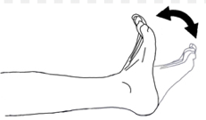  Pēdu kustināšana pie sevis/prom. 1,5-2min | - 2 nedēļas drīkst saliekt celi tikai līdz 90 grādiem, pēc tam līdz galam;  - Pēc slodzēm atpūsties ap 30 min guļus uz muguras ar kājām augšā virs sirds līmeņa.
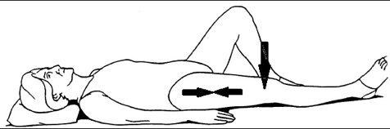
Ceļu spiešana lejā (augšstilba muskuļa sasprindzināšana). 3sX10 reizes
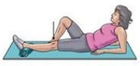
Novietot zem pēdas paaugstinājumu, atslābināt kāju un ļaut celim iztaisnoties zem sava svara. 1,5-2min
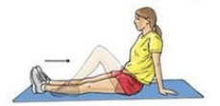
Ceļa saliekšana – var kopā ar nestaipīgo lenti pie pēdas, tādā veidā palīdzot ar rokām saliekt celi. 10x
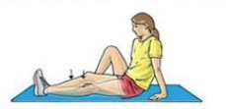  Novietojot zem ceļa bumbu (dvieli/spilvenu), spiest celi uz  leju un vienlaikus atcelt pēdu uz augšu. 10x | Pārvietošanās pa kāpnēm  Pa kāpnēm augšā:  1. Neoperētā kāja (“veselā” kāja)  2. Operētā kāja uz tā paša pakāpiena  Pa kāpnēm lejā:  1. Operētā kāja  2. Veselā kāja blakus uz tā paša pakāpiena  Pēc 2-3-4 nedēļām, ņemot vērā pašsajūtu, var pamazām sākt iet pa kāpnēm liekot katru kāju uz nākamā pakāpiena sūdzību robežās.
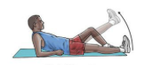
Taisnas kājas celšana augšā – kāja stingra, celi turēt taisnu līdz galam visu laiku. 10x
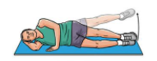
Guļus uz sāniem, kājas atcelšana sānis – ceļot kāju, to vairāk virzīt uz aizmuguri, kāja stingra. 10x
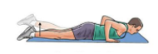
Guļus uz vēdera, taisnas kājas celšana augšā, gurni nekustās. 10x
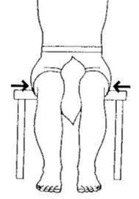
Sēžot saspiest bumbu (dvieli/spilvenu)
starp ceļiem, noturēt 3sX10

Ieteikumi:
- Ļoti svarīgi visu dzīšanas periodu uzturēt celi kustīgu – viegli saliekamu saskaņā ar ierobežojumiem pa laika posmiem, kā arī pilnībā taisnu mierā un pilnībā iztaisnojamu vingrojot jau no pirmām pēcoperācijas dienām.
- Nedrīkst likt zem ceļa jebkādus priekšmetus – spilvenus, dvieļus utt, kājai esot taisnai.
- Jāpierakstās pie fizioterapeita pēc 2 nedēļām kontrolei un tālāka rehabilitācijas procesa nodrošināšanai.

